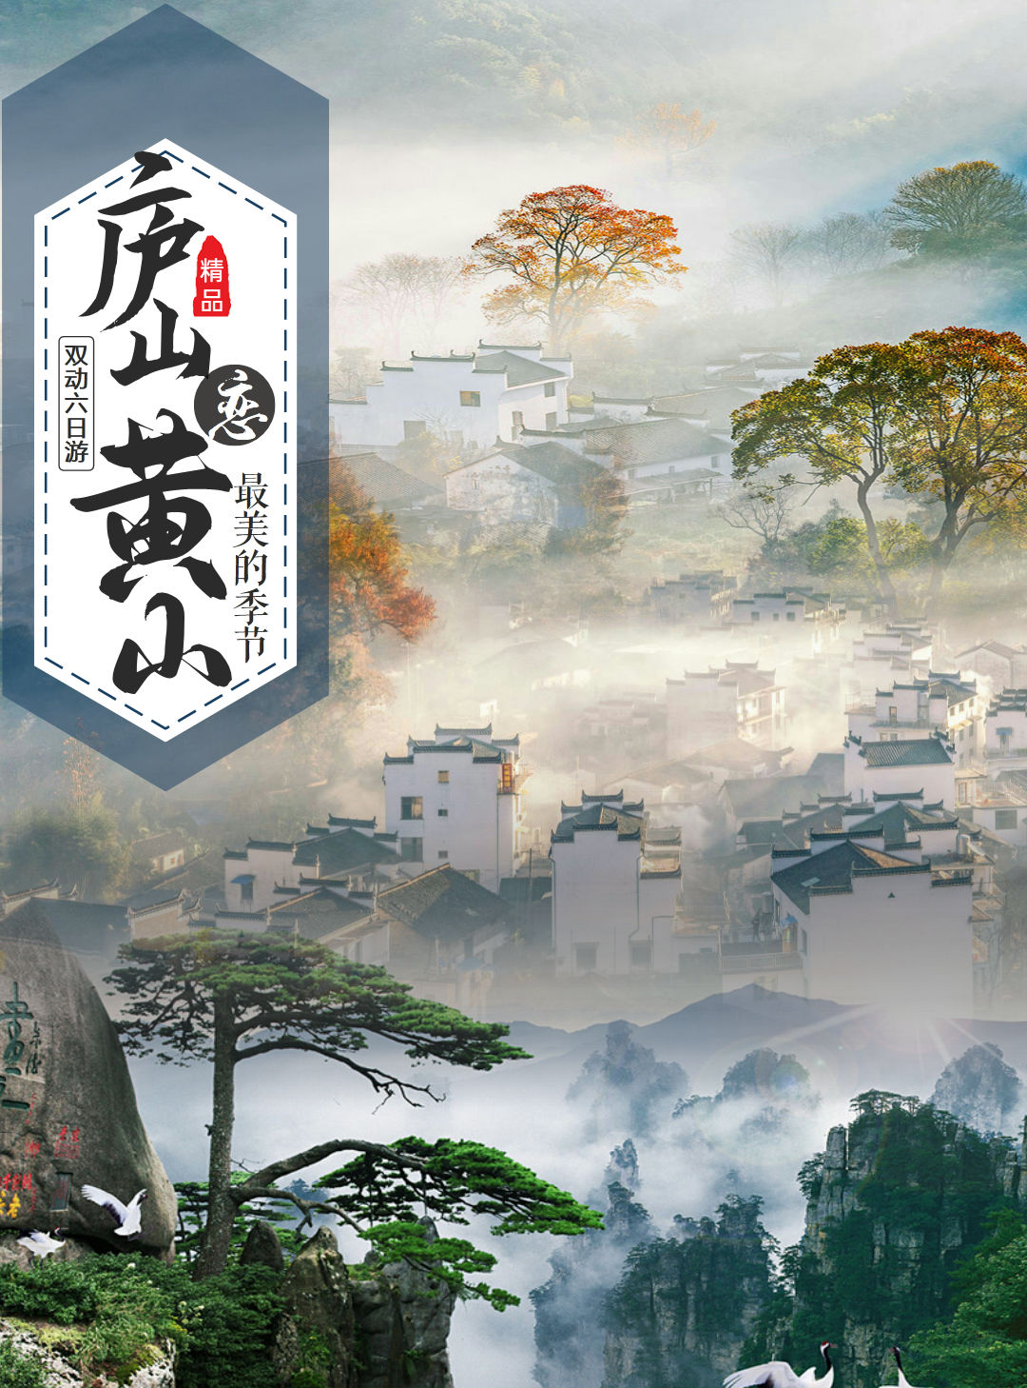
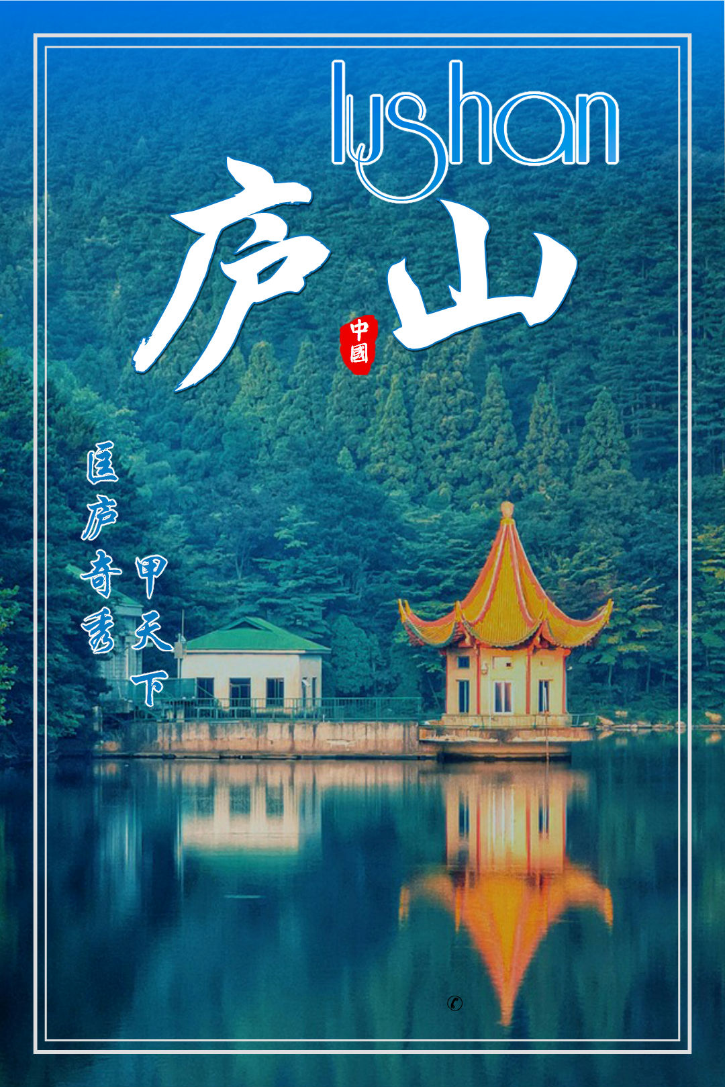
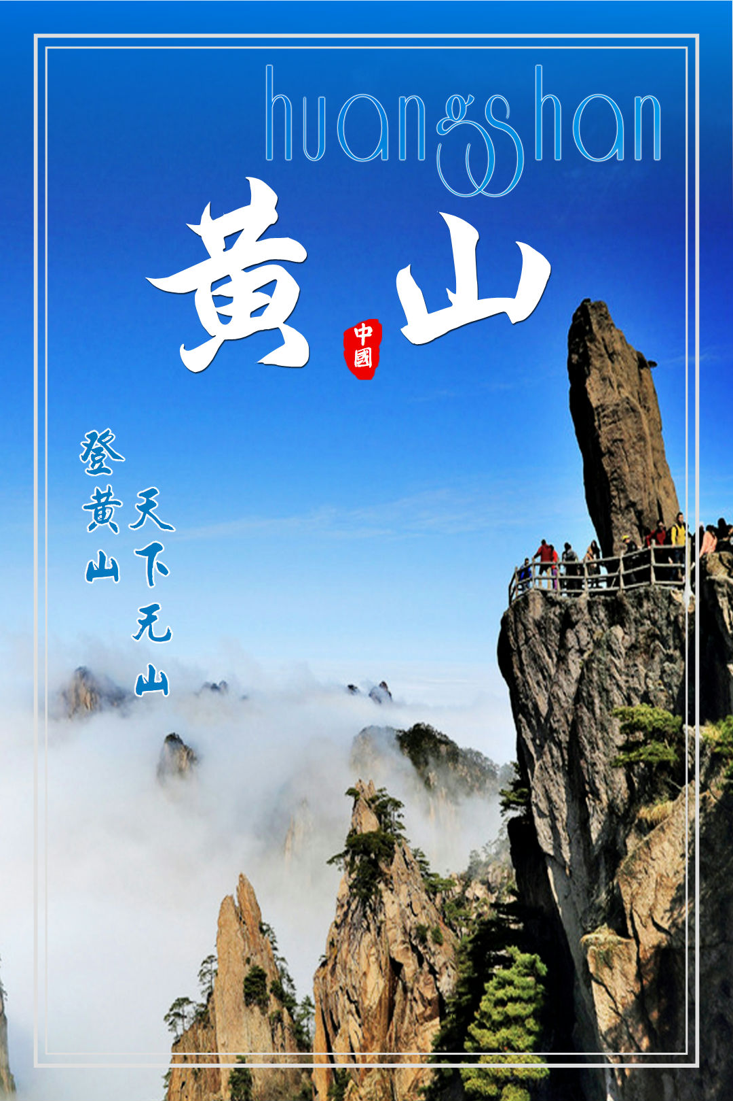
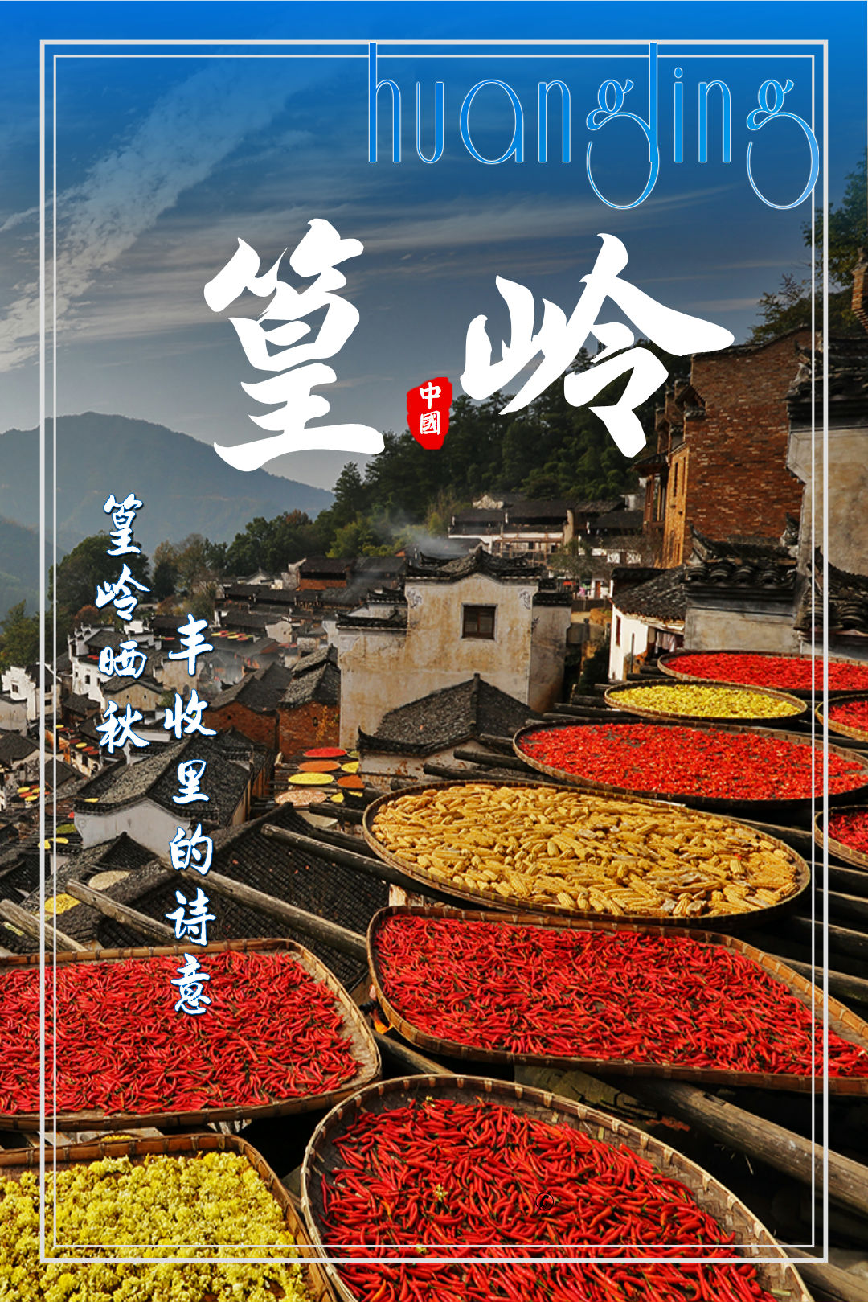
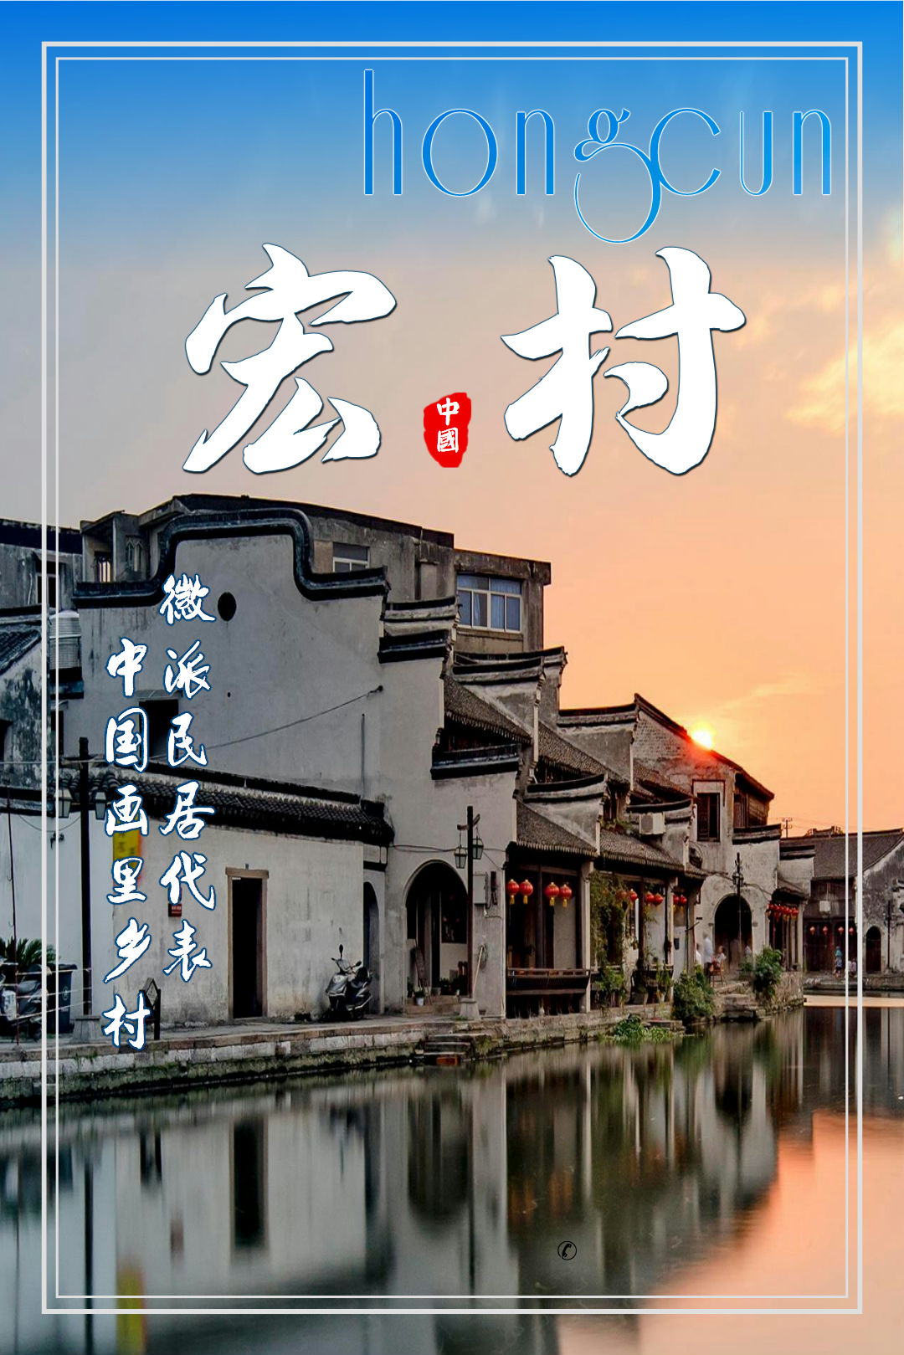
【庐山恋•黄山行】
【秀丽庐山+大美黄山+美丽乡村婺源篁岭+水墨宏村+鄱阳湖+景德镇】
— 品质双动6日游 —
精品景区：
【秀美庐山】中华十大名山之一，素有“匡庐奇秀甲天下”之誉。
【大美黄山】“登黄山，天下无山”，磅礴的日出、华丽的晚霞、壮观的云海、奇异的佛光……
【水墨宏村】隐匿于“桃花源里人家”的古镇，其极具代表性的徽派建筑，高高昂起的马头墙，湖水清莲，拱桥如虹，犹如一幅画走进了很多人心里。
【醉美婺源】“青山清水清泉，难得一方净土，徽俗徽建徽戏，自有千年古韵”。
【千年瓷都】“中华向号瓷之国，瓷业高峰是此都”。

超值体验：
【住宿升级】升级两晚待评四星酒店（或商务酒店），轻度奢华，舒适温馨，一夜好梦。
【空调车辆】当地空调旅游车，根据实际人数合理调配车型，确保一人一正座。
【专业服务】20余年旅游从业接待经验，确保行程衔接无忧！

舌尖美食：
走进当地，亲口品尝八大菜系之徽菜风味特色小吃。
赠送婺源特色糊菜。

简易行程一览
天数 |  | 行程及景点 |  |  | 交通 | 餐食 |  | 住宿
D1 |  | 成都东—庐山或瑞昌—九江 |  |  | 动车+旅游车 | 无 |  | 九江
D2 |  | 九江—婺源—汤口 |  |  | 旅游车 | 早中 |  | 汤口
D3 |  | 黄山—宏村—汤口或婺源 |  |  | 旅游车 | 早晚 |  | 汤口或婺源
D4 |  | 汤口或婺源—景德镇—九江或庐山 |  |  | 旅游车 | 早晚 |  | 九江或庐山
D5 |  | 庐山一日游 |  |  | 旅游车 | 早 |  | 九江
D6 |  | 九江—庐山或瑞昌—成都东 |  |  | 旅游车+动车 | 早 |  | 无
详 细 行 程 安 排
D1 | 成都东—庐山或瑞昌—九江 |  |  | 用餐：无 |  |  | 住宿：九江
D1 | 请各位贵宾于指定时间集合于火车站，乘座空调动车前往庐山/瑞昌，（参考车次D2238次09：18分开车），全程运行时间约11小时，20:10分抵达庐山站乘大巴车前往九江市区入住宾馆（约40分钟）  在安全、舒适的空调动车上欣赏江汉平原沿途风光，自行进行娱乐活动。  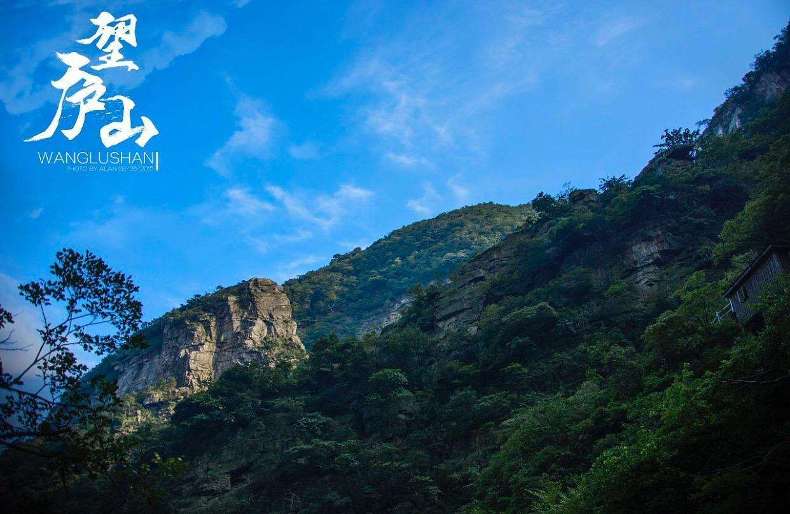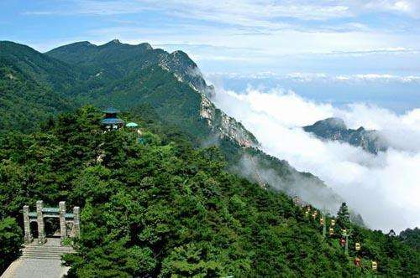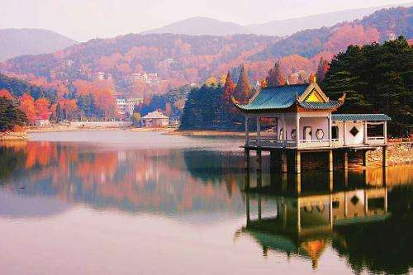
D1 | 温馨提示：去程也可从重庆北(11:20)自行上车 。（以上为参考实际以出票为准）
D2 | 九江—婺源—汤口 |  |  | 用餐：早中 |  |  | 住宿：汤口
D2 | 早餐后，乘车前往素被外界为“中国最美的乡村”——婺源。游览【婺源篁岭】（游览时间不低于2小时）（乘坐缆车赠送门票），参观民居村落，村落“天街九巷”似玉带将精典古建串接，徽式商铺林立，前店后坊，似一幅流动的缩写版“清明上河图”。移步换景走进一号观景台，观梯田花海，这是个360º全画幅观景平台，周边是层层叠叠、流光溢彩的千亩梯田。  赠送游览婺源新晋网红打卡地【婺女洲】（不能参加不退任何费用）是以婺女飞天传说故事为核心，以新式徽派建筑风格为特色而建。婺女洲度假区把婺女文化核心的五境元素“画境、诗境、梦境、幻境、心境”，以及“徽剧文化、婺绿文化、婺源歙砚文化、五显神文化、徽州婚俗文化、美食文化”等地方特色文化带到度假区的体验中，体现了婺女洲度假区深厚的文化魅力。当夜幕降临的时候，婺女洲度假区将以多种互动灯光演艺呈现婺女洲的夜色特点，让游客在灯光、投影、演绎等多种效果融合下，拥有丰富的视觉体验，从而产生强烈的故事代入感。25 万平精美的徽派建筑，白墙黛瓦，檐牙交错。碧波荡漾的婺女湖上橹声欸乃，徽市街上的青石板路静谧悠长……晚上赠送观看【遇见婺源】（不发表演不退任何费用）大型实景演艺，高手山水灵动，灯光与人的完美结合，超级震撼的实景演艺让您流连忘返。  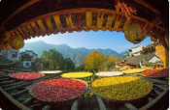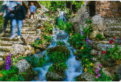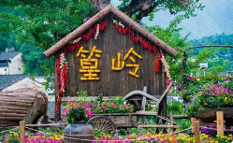
D3 | 黄山—宏村—汤口或婺源 |  |  | 用餐：早晚 |  |  | 住宿：汤口或婺源
D3 | 早餐后，游览世界自然文化双遗产景区——【黄山】，换乘景区交通车（38元/人费用请自理）至慈光阁（自行乘玉屏缆车90元/人，请自理）上山，游览玉屏景区：迎客松、送客松（在此处对面有莲花峰、天都峰）玉屏卧佛。经莲花新道（手机石、龟兔赛跑、鸳鸯戏水等）、百步云梯、一线天（或鳌鱼洞），登鳌鱼峰，到天海景区（此处可以自由活动40分钟），登光明顶（黄山第二高峰，在此处可观鳌鱼驮金龟、飞来石、西海等景色）。步行（或至始信峰自行乘云谷缆车80元/人，请自理）下山至云谷寺。  乘车前往游览“中国画里的乡村”——【宏村】（游览时间不低于2小时）。宏村是徽派建筑的代表村落，因奥斯卡获奖电影《卧虎藏龙》而闻名中外，被誉为“中国画里乡村”。  备注：黄山山上（乘坐索道抵达山顶之后）步行游览时间约5小时，游步道路程约7公里，当天消耗体力较大，请游客务必根据自身体力状况，及时和导游保持沟通，选择性的游览山上景点线路。  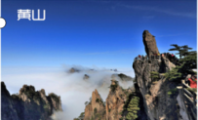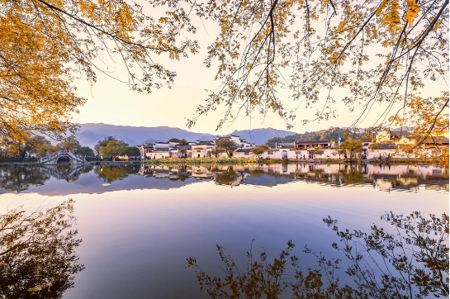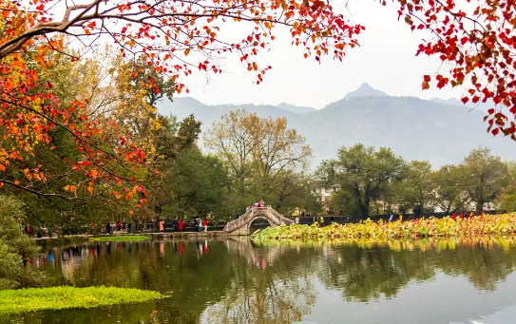
D4 | 汤口或婺源—景德镇 |  |  | 用餐：早晚 |  |  | 住宿:九江或庐山
D4 | 早餐后，赴中国瓷都——景德镇，参观【景德镇鸿鑫阁陶瓷推广中心】（游览时间不低于1.5小时）景德镇陶瓷生产基地观看陶瓷生产工艺：拉胚、彩绘、上釉、烧制等制作流程，欣赏瓷都精品陶瓷展示，名人名作，亦可以选购心恰陶瓷厨具馈赠亲友。后乘车赴九江，入住酒店。  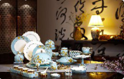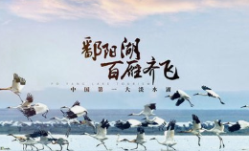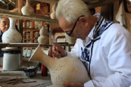
D5 | 庐山—九江 |  |  | 用餐:早餐 |  |  | 住宿：九江
D5 | 早餐后，前往世界文化景观—【庐山】（车程约1小时）换乘上山，游览如琴湖、花径公园、锦绣谷、天桥、好运石、险峰、谈判台旧址、观妙亭、仙人洞、石松、御碑亭等（游览时间不低于2小时）。游览庐山最具传奇色彩的别墅——美庐别墅（游览时间不低于30分钟，如遇闭馆则在外留影）。游览召开庐山三大会议的——庐山会议旧址（游览时间不低于30分钟，如遇闭馆则在外留影）。  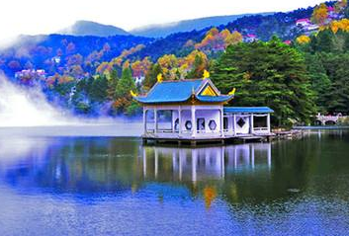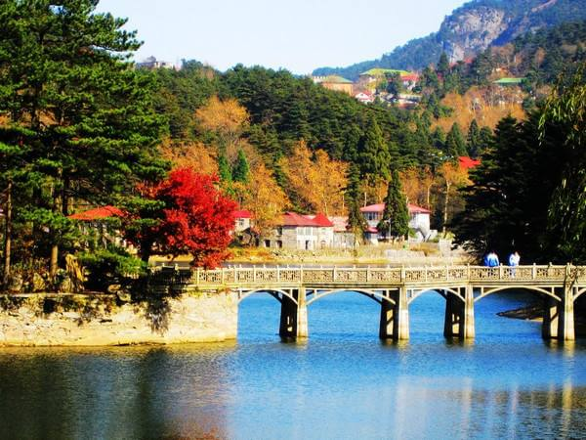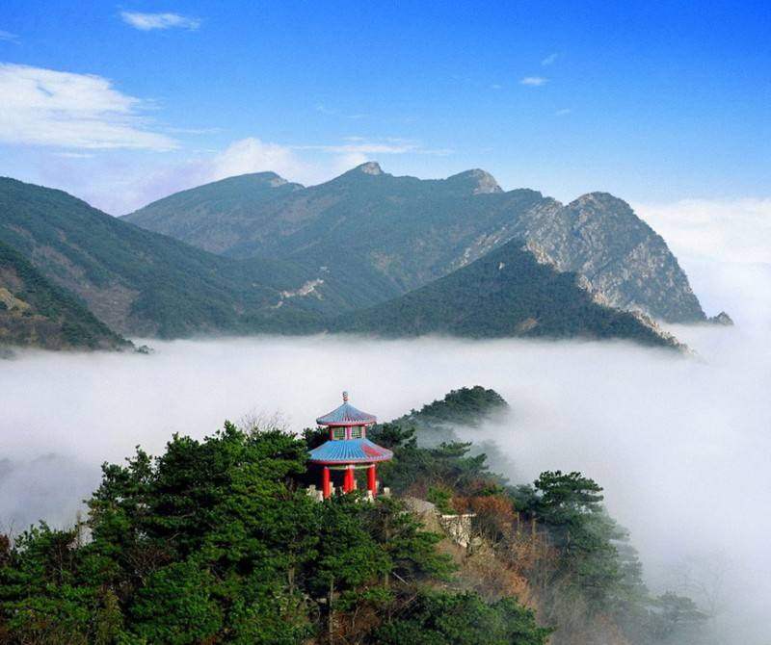
D6 | 九江—庐山或瑞昌—成都 |  |  | 用餐：早餐 |  |  | 住宿：无
D6 | 早餐后，赴火车站，乘座空调动车返程，自此，行程全部结束！  参考车次D2236次（09：59分开车）返回成都东，全程运行时间约11小时，21:34分到达成都东火车站。您可以在安全、舒适的空调动车上欣赏江汉平原沿途风光，自行进行娱乐活动。  参考班次：重庆北（18:47）均可下车（以上为参考实际以出票为准）  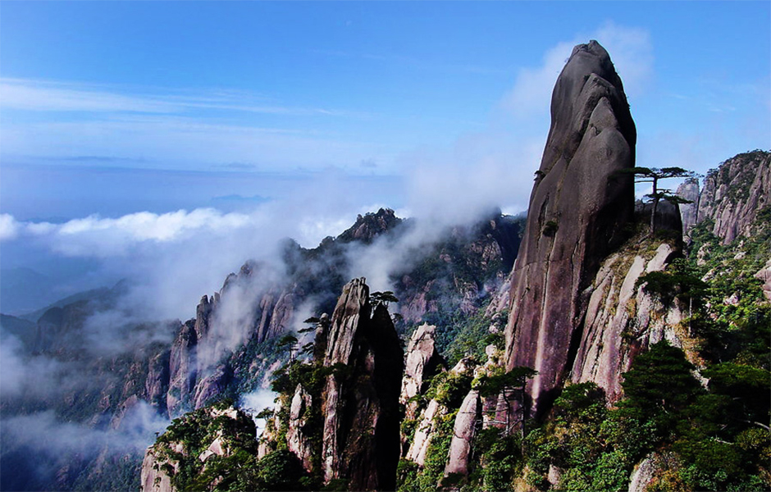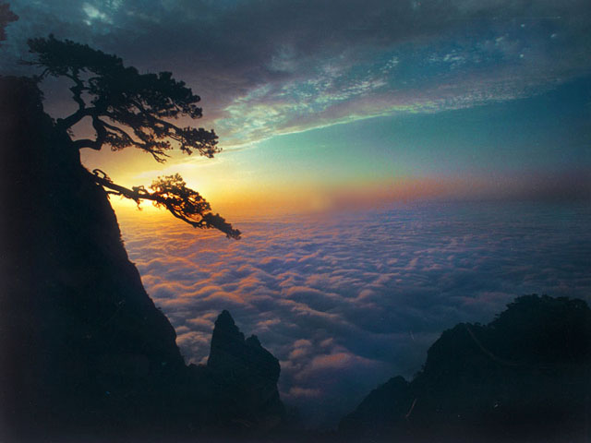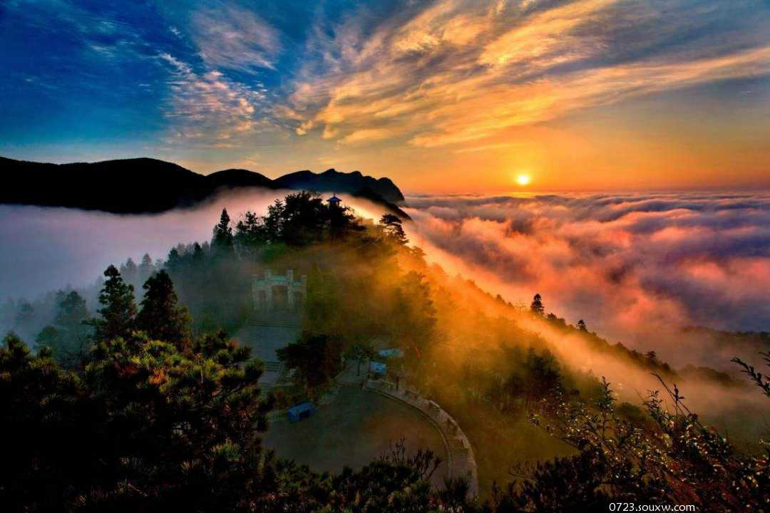
特别说明：
行程中遇天气原因，航班取消，道路塌方等自然灾害人力不可抗拒因素，所产生的费用及损失由客人自理；导游可根据当地具体情况调整景点游览顺序，但绝不减少景点，请知晓！
接 待 标 准
费  用  包  含 | 交通 |  | ①成都或重庆-庐山&瑞昌西-重庆或成都、往返动车二等座；  ②当地旅游车（车型不定，确保一人一正座）；  交通备注：由于是散客行程，不接受不在一个车厢、铺位不满意以及对动车时间不满意的投诉。
费  用  包  含 | 住宿 |  | 指定酒店双人标间（我社在行程中只提供标准双人间，若出现单男单女，客人请自行补足标准房差）。酒店含彩电、独卫等，具体安排按实际住的宾馆为准。若出现单人单房，全程自补房差380元/人。参考酒店（包含但不限于）：  九江：城市快捷酒店、福泰118酒店、马斯特商务酒店、龙门大酒店、柯瑞酒店、金博园宾馆、永生未来酒店、海宏商务宾馆、天海酒店、优家快捷酒店、八千蓬莱酒店、八千蔓谷酒店、威尼斯商务酒店等或同级  庐山：茶艺宾馆、仟亿酒店、公交宾馆、温馨99宾馆、福泽庭院、华夏贵宾楼酒店等或同级  婺源：歙砚商务宾馆、满天星宾馆、李老师驿站、老毕客栈、艺林酒店、小桥流水客栈、老赖农庄、随心所欲客栈、李坑美术馆客栈、开心驿站、龙尾砚楼、鄱阳湖宾馆、锦州宾馆等或同级。  汤口：布丁酒店、福满楼宾馆、嘉诚宾馆、中泰大酒店、四叶草宾馆、八零九零客栈、逗伴客栈、天和世纪宾馆、四季颐和酒店、全景宾馆、蒲公英客栈、如家宾馆等或同级  备注：江西政府为提倡全民环保意识，所有酒店均不允许提供一次性洗漱用具，请游客自备。因地域原因酒店星级标准不能与大城市酒店相比，敬请谅解！汤口和婺源为农家酒店，可能无电梯。
费  用  包  含 | 用餐 |  | 全程5早3正，酒店赠送早餐，不用不退费，正餐餐标30元/人/正，8菜1汤，不含酒水饮料。如用餐人数不足10人/桌， 菜量视人数酌减）不用餐者餐费不退。其他未含餐次，建议客人用餐30元/人（导游会合理预留时间和地点用餐）。  备注：因黄山山上餐食相对较贵，请客人自备少量干粮！
费  用  包  含 | 导游服务 |  | 当地持国导证中文导游服务（接送站除外），5元/人天。成团人数不足10人时，由司机兼导游服务。火车、飞机、跨地区的旅游汽车上无导游陪同
费  用  包  含 | 儿童标准 |  | 儿童2岁~12周岁以下含旅游车位、半餐、导服（其余费用一律自理）。备注：如行程中区间需乘火车，但小孩超过1.2米的，需要提前补齐火车票请在报名时提前告知工作人员。
费  用  包  含 | 保险 |  | 含旅行社责任险、旅游意外保险
费  用  不  含 | 门票不含，根据各自年龄段按以下政策自补（年龄按周岁计算）
  未含  门票 |  | 60周岁以下 | 60-64周岁 | 65周岁以上
  未含  门票 | 宏村大门票 | 104 | 52 | 免
  未含  门票 | 黄山大门票 | 190 | 95 | 免
  未含  门票 | 庐山大门票 | 160 | 160 | 免
  未含  门票 | 总 和 | 454 | 307 | 免
费  用  不  含 | 1、游客自行出发点至火车站的往返交通费用。  2、旅游者因违约、自身过错、自由活动期间内行为或自身疾病引起的人身和财产损失。  3、旅游期间一切私人性质的自由自主消费，如：洗衣，通讯，娱乐，酒水或自由自主购物等。  4、因战争，气候，台风，海啸，地震，航班延误/取消等不可抗力引起的额外费用、证件费、旅游人身意外保险等。  5、住宿产生的单房差以及出发前换人产生的费用。  6、儿童的酒店早餐，门票，床位，火车票费用。  7、费用包含中未提到的其他一切费用。
备  注 | 对于失信人员参团旅游，我社根据我国相关法律法规的规定，一律坚决拒绝。但对于其故意隐瞒，我社没有甄别的义务和能力。报名后，由于失信人员不能购买相应的交通工具，我社会按该游客临时退团处理，并要求其承担相应损失。旺季期间，由于交通资源有限，由于失信人员不能购买相应的交通工具，可能会造成该游客长期滞留旅游目的地，而无法返回出发地。在此期间，我社不会提供任何相关服务或协助，一切费用由该游客自理。
产品合同补充协议
为了满足旅游者个性化的游览需求，旅游者和旅行社经协商一致自愿签署本另行付费项目补充协议，自费项目参加与否，由旅游者根据自身需要和个人意志，自愿、自主决定，旅行社全程绝不强制参加自费项目。
（一）因旅行社安排的旅游线路中不包括另付费旅游项目，为了满足旅游者需要，双方协商一致在行程之外另行约定另行付费旅游项目，该项目安排在自由活动期间进行，旅游者可自由选择。
（二）因不可抗力或无法预见的情况导致行程变更、人数不够等原因致使旅行社无法安排另行付费时，请旅游者谅解，双方均不承担违约责任。
（三）旅游者应严格遵守导游告知的活动时间，以免延误行程或影响其他客人活动。
（四）因旅游者超时或其他原因产生的费用或遗漏行程，由旅游者自身承担。
（五）旅行社在此特别提醒旅游者：以下所列另付费旅游项目，请您自愿谨慎选择并注意安全提示，尤其不要参加自身状况不宜参加的项目。如您参加的是高风险活动（如水上水下活动、高速高空活动等），建议您另行购买专项人身意外保险。
（六）以下所列自费项目费用为 20 人以上的综合优惠价格，若要求参加人数不足 20 人时，费用会有所调整。
（七）自费项目门票及费用已是旅行社最低折扣价，游客不再享受其他证件的优惠。
地点 | 项目 | 费用包含 | 参考价格
黄山 | 黄山缆车 | 上行+下行 | 170元/人
黄山 | 景区小交通（必须） |  | 38元/人
庐山 | 环保车（必须） |  | 90元/人
婺源 | 篁岭观光缆车（必须） | 往返 | 3月6日-4月9日：  平时150元/人，周末165元/人  其他时间段：130元/人（除开黄金周，春节）  （65周岁以上65元/人）
鄱阳湖 | 特色套餐：鄱阳湖石钟山门票+鞋山门票+游船+车费+导游服务费。 | 门票+游船+车费+导游服务费 | 320元/人  旅行社优惠价：200元/人
注明：不参加鄱阳湖自费套餐的游客，客人自行在湖口县高速出口处自由活动。（自由活动期间，无导游陪同，请游客务必注意自身及财产安全，按照约定时间等候上车。）

注 意 事 项
婺源游览注意事项：
1、婺源位于江西、安徽、浙江三省交界处，古属徽州地区管辖，生活习惯和饮食习惯都和安徽省差不多，饭菜主要以清淡为主，主要菜式都是以“蒸”菜系列为主，如粉蒸肉、粉蒸鱼、粉蒸排骨等，如各位朋友特别喜欢吃辣菜，建议各位自备些辣酱之类。
2、婺源并不是一个独立的景点，他是以一个婺源县为中心，下面很多乡村都是一些精华的景点，景点与景点之间距离长短不一。
3、进入婺源村落之后，在参观时候，可以看到很多的农民家里都没有关上大门，游客如果想到村民家中去参观的话，需征求主人的同意后方可进入。

景德镇游览注意事项：
1、景德镇是中国的瓷都，历来以瓷器闻名于世，位于江西省东北部，与中国最美的乡村婺源相距70公里，与江西省省会南昌距离260公里，是去游览婺源的必经之路。
2、景德镇主要生产4大瓷器“青花瓷”、“青花玲珑瓷”、“粉彩瓷”、“高温颜色釉”。在这个四种瓷器品种当中，前两者是主要以生活用器为主，后两者是以观赏和收藏为主。
3、在景德镇游览时，尤其选购瓷器时切记“一看，二听，三摸，四比”第一个先看瓷器的成品，是否精细。第二个用2个瓷器互相轻轻的敲击，听听瓷器碰撞时发出的声音，可以判断出瓷器在制坯过程当中瓷胎的紧密度，声音清脆表示胎胚紧密严实。第三个用手摸摸瓷器的表面是否光滑，这点可以看出瓷器在生产的时候用“釉”的好坏。第四个互相比较。就是意味着买整套瓷器用品时，要尽量把同样的瓷器成品拿出来互相比较下，看2个瓷器大小、图案是否同样。这样的话，就可以判断瓷器在制坯和上釉过程中是否严格。由此可以判断一个瓷器的好坏。
4、在选购瓷器的时候，因为所有的景德镇的商家店铺中瓷器的摆放十分的紧凑。加上瓷器又是一个易碎品，在选购的同时，切记轻拿轻放。还有就是在观赏瓷器的时候，不要走神，要随时注意脚底下。不要无意的踢到摆放在不起眼的瓷器。有的瓷器是成套的，商家可能只摆放几个样品，如果不小心打碎了一个，可能成套的瓷器都必须买回去了。请各位去景德镇参观游览的游客切记！

黄山游览注意事项：
1、出行客人请带好本人身份证或有效证件，小孩携带户口本，60岁以上老年须有家人陪同。
2、上山轻装少带行李，以免过多消耗体力，影响登山。登山以穿登山鞋、布鞋、球鞋为宜，穿皮鞋和塑料底鞋容易滑跌。山高路陡，游山时以缓步为宜，不可过速。登山时身略前俯，可走“Z”形。这样既省力，又轻松。为安全计，一定要做到“走路不看景，看景不走路”。边走边看比较危险。登山时可买一竹棍或手杖。上山时要带足开水、饮料和必备的药品，以应急需。游山时应结伴同行，相互照顾，不要只身攀高登险。
3、黄山气候变化很大，时睛时雨，反复无常。登山时要带雨衣，下雨风大，不宜打伞。雷雨时不要攀登高峰，特别不要攀登天都、莲花二峰。不要用手扶铁链，亦不宜在树下避雨，以防雷击。黄山虽雨天较多，但阴雨连绵的天气很少，早雨午晴，午雨晚晴，或夜雨晨晴，都是常事。若遇到这种情况，游者不必败兴，雨后观景风光更加绮丽，云海、彩虹、瀑布、晚霞等，尤为壮观，览之可尽饱眼福。夏天游览松谷庵的翡翠池、五龙潭及东海翡翠谷的彩池群时，千万不要下水游泳，因为虽值夏日，但泉水很凉，以防险情发生。
4、登山途中请注意偶尔有黄山野生短尾猴，尽量不要近距离拍照、投喂食物，以免被攻击，发生意外。
5、山上夜晚和清晨气温较低，上山可带绒线衫。未带者亦无妨，一般的酒店房间有衣无偿使用。在高峻危险的山峰上照像时，摄影者选好角度后就不要移动，特别注意不要后退，以防不测。为防止火灾，黄山风景区沿途均实行定点抽烟。在吸烟时应自觉将烟头、火柴杆熄灭，不可随意乱丢。
6、景区一些主要山峰或景点可能因生态保护、恶劣天气等原因轮休或关闭，具体报名时请咨询。为了保护黄山风景区的清洁卫生，不可随地乱扔垃圾、废物，沿途皆有垃圾池。黄山风景区内竹林、奇花、异草、药材、茶叶很多，这些都有是国家和人民的财富，旅游者在游览时可尽情观赏，但不可采摘和挖掘。黄山建筑物、古迹很多，不得在任何建筑物、古迹、岩石、竹木上题字刻画。
7、因山上酒店条件局限，不同的房型可能安排不同的酒店，旺季同一种房型也可能安排不同的酒店。游客想提高住房标准需另补差价，报名时确定。若到酒店后临时调换，原订房间费用将不能退还。山上房当天不得取消，如取消需全额赔偿。黄山山顶不含正餐，游客可自备干粮或和随行客人凑够人数吃团餐。
8、缆车段路程景点较少，慈光阁缆车段步行约3小时，云谷缆车段步行约2.5小时，去除缆车段另外需要爬山游览的路程至少需要4-5小时，建议体力较差的游客乘坐缆车，以免影响游览。游客不坐缆车选择爬山为自由活动登山时间。选择乘缆车（需排队等侯）的游客到达集中地点后可自由活动，等待团队集中。自由活动期间请游客结伴而行，注意人身安全，并按规定时间到达集合地点集中。
旅游者承诺：本人已认真阅读了上述行程安排，理解并同意遵守本补充协议，本补充协议作为旅游合同的附件，与旅游合同具有同等效力。如本补充协议与旅游合同存在不一致，以本补充协议为准。
旅游者： 旅行社：
日期： 日期：

